水资源执法工作

2025年6月3日——2025年6月7日，我局对全县企业取用水情况进行了现场监督检查。
一是派柏云酒店自备井现场进行填埋。
二是联合鲍店镇执法队对鲍店镇岚水村洗车点自备井现场进行封闭。
三是联合鲍店镇执法队对鲍店镇岚水村洗车点取水设施进行现场拆除。
派柏云酒店自备井现场进行填埋
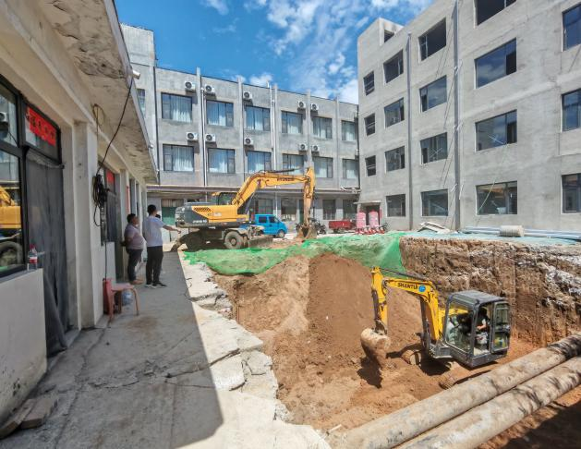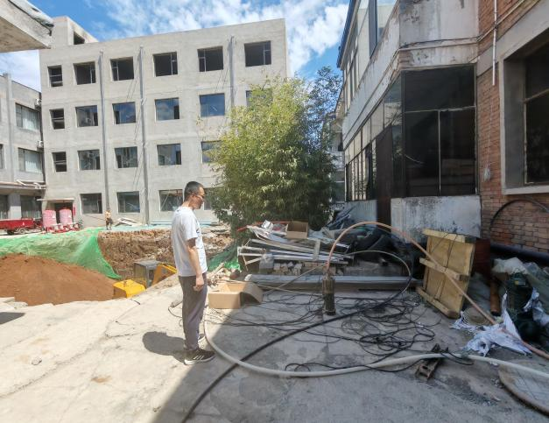

对鲍店镇岚水村洗车点自备井现场进行封闭
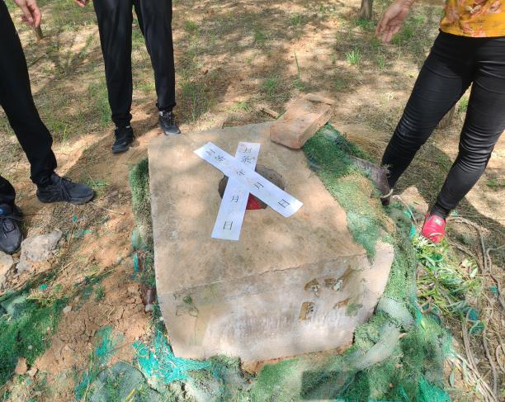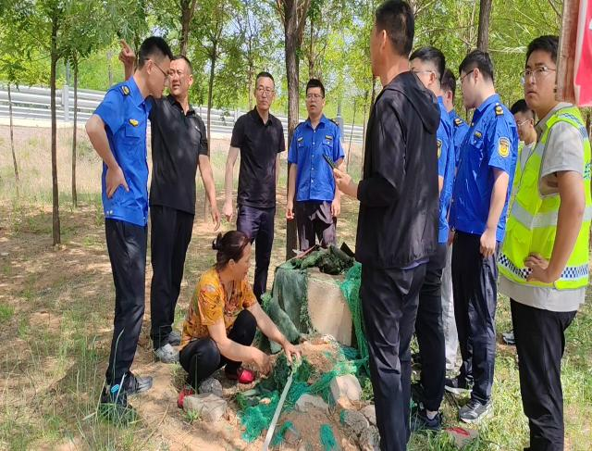

对鲍店镇岚水村洗车点取水设施进行现场拆除
